ODRŽAVANJE ČISTOĆE

ZADATAK:

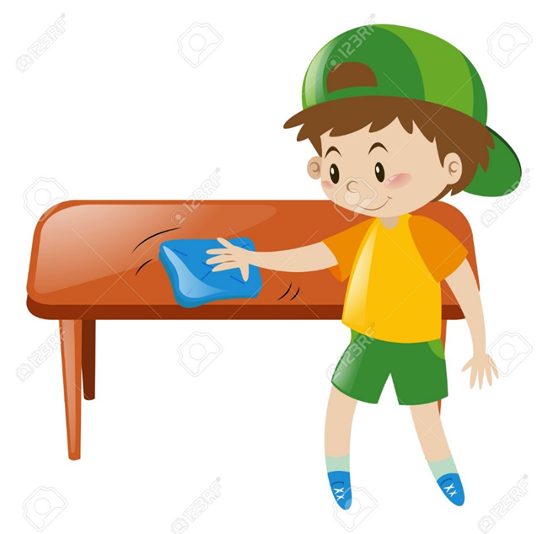
KRPOM OČISTI STOL NAKON OBJEDA ILI LIKOVNE AKTIVNOSTI.

